 | GŁÓWNY URZĄD STATYSTYCZNY  Warszawa, 20.06.2017  Opracowanie sygnalne
Budownictwo mieszkaniowe^{a)} w okresie I-V 2017 r.

W okresie pięciu miesięcy 2017 roku oddano do użytkowania więcej mieszkań niż przed rokiem. Wzrosła również liczba mieszkań, na których budowę wydano pozwolenia lub dokonano zgłoszenia z projektem budowlanym i liczba mieszkań, których budowę rozpoczęto.

 | 2017
Formy | V |  |  | I – V
budownictwa | liczba mieszkań | V 2016=100 | IV 2017 = 100 | liczba mieszkań | I - V 2016=100
Mieszkania oddane do użytkowania
Ogółem | 12725 | 116,7 | 120,1 | 63903 | 103,0
Indywidualne | 6319 | 115,1 | 104,3 | 32994 | 107,6
Przeznaczone na sprzedaż lub wynajem | 6256 | 120,1 | 140,8 | 29658 | 100,1
Spółdzielcze | 90 | 60,4 | blisko  2-krotny | 714 | 74,8
Pozostałe^{b)} | 60 | 100,0 | blisko  2-krotny | 537 | 67,4
Mieszkania, których budowę rozpoczęto
Ogółem | 21826 | 156,2 | 123,7 | 83672 | 121,7
Indywidualne | 10821 | 140,2 | 116,9 | 39955 | 119,1
Przeznaczone na sprzedaż lub wynajem | 10676 | 175,8 | 134,0 | 41834 | 125,1
Spółdzielcze | 156 | trzykrotny | 68,4 | 943 | 97,2
Pozostałe^{b)} | 173 | 127,2 | 93,0 | 940 | 120,4
Mieszkania, na których budowę wydano pozwolenia lub dokonano zgłoszenia z projektem budowlanym
Ogółem | 23401 | 143,6 | 100,8 | 106841 | 138,3
Indywidualne | 11330 | 133,3 | 120,8 | 46126 | 126,5
Przeznaczone na sprzedaż lub wynajem | 11865 | 155,1 | 90,0 | 58216 | 150,4
Spółdzielcze | 33 | 86,8 | 16,0 | 744 | blisko  2-krotny
Pozostałe^{b)} | 173 | blisko  2-krotny | 40,0 | 1755 | 107,8
- dane meldunkowe – mogą ulec zmianie po opracowaniu sprawozdań kwartalnych
- zakładowe, komunalne, społeczne czynszowe

Tabela

Według wstępnych danych, w okresie styczeń-maj 2017 r. oddano do użytkowania 63903 mieszkania, tj. o 3,0% więcej w porównaniu z 2016 r., w którym odnotowano wzrost o 18,1%. W okresie pięciu miesięcy 2017 r. wydano pozwolenia lub dokonano zgłoszenia z projektem budowlanym na budowę 106841 mieszkań, tj. o 38,3% więcej niż 2016 r. (wobec wzrostu przed rokiem o 10,3%). Wzrosła również liczba mieszkań, których budowę rozpoczęto – do 83672, tj. o 21,7% (wobec wzrostu przed rokiem o 4,3%).
W okresie styczeń-maj 2017 r. inwestorzy indywidualni oddali do użytkowania 32994 mieszkania, tj. o 7,6% więcej niż przed rokiem (wobec spadku w ub. roku o 4,9%) co stanowiło 51,6% w ogólnej liczbie mieszkań oddanych do użytkowania. W tej grupie inwestorów w porównaniu z 2016 r. odnotowano wzrost liczby mieszkań, na których budowę wydano pozwolenia lub dokonano zgłoszenia z projektem budowlanym – do 46126 mieszkań, tj. o 26,5% (wobec wzrostu przed rokiem o 10,8%). Wzrosła również liczba mieszkań, których budowę rozpoczęto – do 39955 mieszkań, tj. o 19,1% (wobec wzrostu przed rokiem o 7,8%).
Deweloperzy w okresie pięciu miesięcy 2017 r. oddali do użytkowania 29658 mieszkań (co stanowiło 46,4% ogólnej liczby mieszkań oddanych do użytkowania), tj. o 0,1% więcej niż w 2016 r., kiedy notowano wzrost o 55,1%. Inwestorzy budujący na sprzedaż lub wynajem uzyskali pozwolenia na budowę 58216 mieszkań, tj. o 50,4% więcej niż przed rokiem (kiedy notowano wzrost o 8,1%). Wzrosła również liczba mieszkań, których budowę rozpoczęto do 41834 mieszkań, tj. o 25,1% (wobec spadku przed rokiem o 1,2%).
Spółdzielnie mieszkaniowe w okresie pięciu miesięcy 2017 r. oddały do użytkowania 714 mieszkań wobec 955 mieszkań przed rokiem. Spadła również liczba mieszkań, których budowę rozpoczęto – do 943 wobec 970 mieszkań przed rokiem, natomiast wzrosła liczba mieszkań na których budowę wydano pozwolenia - do 744 wobec 459 mieszkań w roku poprzednim.
Pozostali inwestorzy (budownictwo komunalne, społeczne czynszowe i zakładowe) oddali do użytkowania w ciągu pięciu miesięcy 2017 r. łącznie 537 mieszkań wobec 797 przed rokiem, z tego w budownictwie komunalnym - 323 mieszkania (462 przed rokiem), w społecznym czynszowym – 199 mieszkań (313 przed rokiem), a w zakładowym – 15 mieszkań (22 mieszkania przed rokiem).W ramach tych form budownictwa liczba mieszkań, na których budowę wydano pozwolenia wzrosła do 1755 wobec 1628 przed rokiem, a liczba mieszkań których budowę rozpoczęto wzrosła do 940 wobec 781 w roku poprzednim.
W okresie styczeń-maj 2017 r. wzrost liczby mieszkań oddanych do użytkowania odnotowano w jedenastu województwach, w tym największy: w województwie pomorskim – o 35,1% (5348 mieszkań), wielkopolskim – o 20,7% (6788) i warmińsko-mazurskim – o 19,6% (2060). Spadek liczby mieszkań oddanych do użytkowania wystąpił w pięciu województwach, w tym największy: w województwie podkarpackim – o 14,3% (2612), dolnośląskim – o 9,8% (5931) i świętokrzyskim - o 8,8% (1173). W województwie mazowieckim (które ma największy udział na rynku budownictwa mieszkaniowego) oddano do użytkowania 13395 mieszkań, tj. o 8,1% mniej niż przed rokiem.
W okresie pięciu miesięcy 2017 r. wzrost liczby mieszkań, na których budowę wydano pozwolenia lub dokonano zgłoszenia z projektem budowlanym zanotowano w piętnastu województwach, w tym największy w zachodniopomorskim – 6225 mieszkań (3493 przed rokiem), warmińsko-mazurskim – 3143 mieszkania (1863 przed rokiem) i małopolskim – 11212 mieszkań (6759 przed rokiem). Spadek liczby wydanych pozwoleń lub dokonanych zgłoszeń z projektem budowlanym wystąpił tylko w województwie opolskim - o 28,2%. W województwie mazowieckim wydano pozwolenia lub dokonano zgłoszenia z projektem budowlanym na budowę 23185 mieszkań, tj. o 43,5% więcej niż przed rokiem.
W okresie styczeń-maj 2017 r. wzrost liczby mieszkań, których budowę rozpoczęto odnotowano w piętnastu województwach, w tym największy w warmińsko-mazurskim – 2304 mieszkania (1348 przed rokiem), pomorskim – 9029 mieszkań (5716 przed rokiem), a w podlaskim – 1978 mieszkań (1356 przed rokiem). Spadek liczby mieszkań, których budowę rozpoczęto wystąpił tylko w województwie opolskim – o 4,3%. W województwie mazowieckim rozpoczęto budowę 15714 mieszkań, tj. o 12,2% więcej w porównaniu z rokiem ubiegłym.

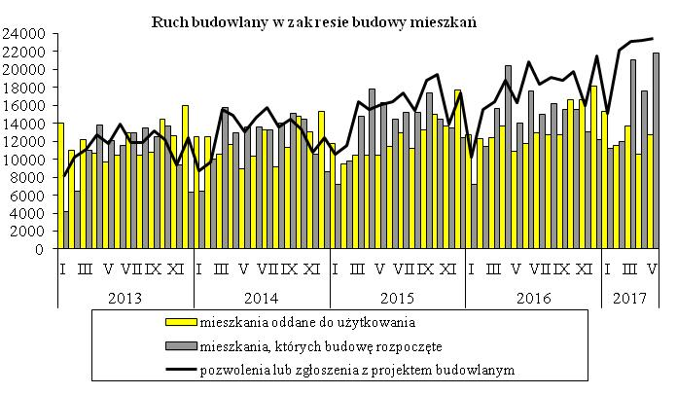
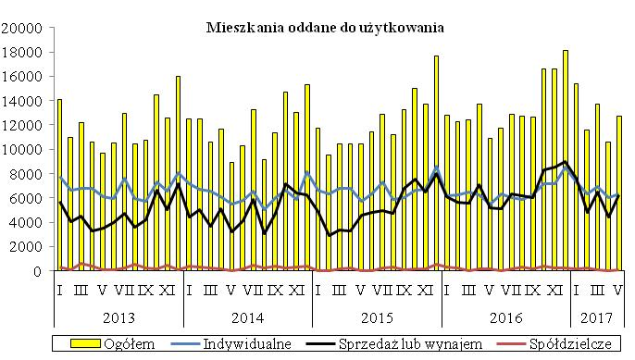
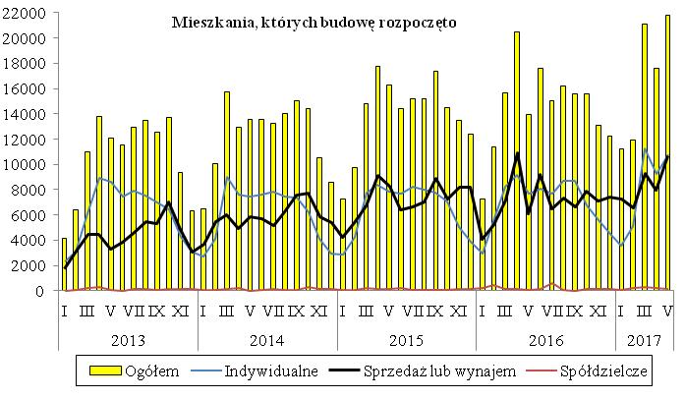
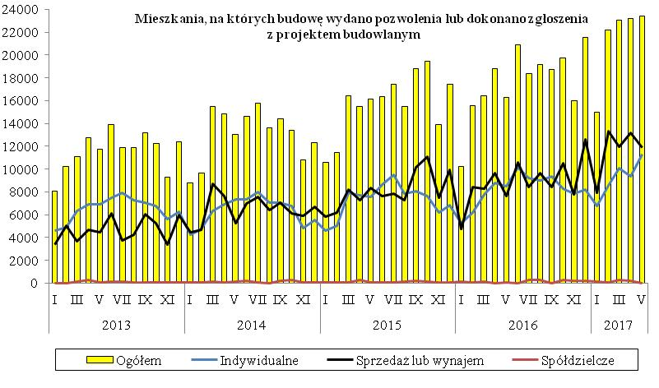
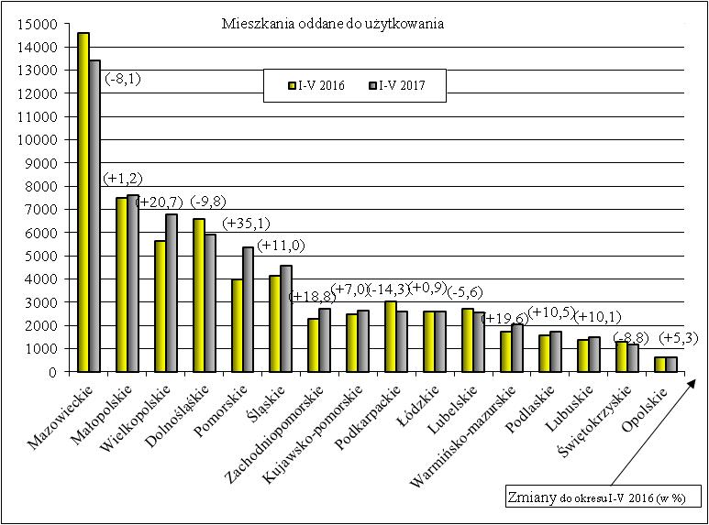

Rozpowszechnianie:
Rzecznik Prasowy Prezesa GUS
Karolina Dawidziuk

Tel: 22 608 3475, 22 608 3009
e-mail: rzecznik@stat.gov.pl
Opracowanie merytoryczne:
Departament Produkcji
Janusz Kobylarz

Tel: 22 608 37 67

Więcej na: http://stat.gov.pl/obszary-tematyczne/przemysl-budownictwo-srodki-trwale/

